Ahora que ya conoces qué implica trabajar con una [arquitectura de CSS](https://platzi.com/clases/2467-frontend-developer/40846-que-son-las-arquitecturas-css-para-que-sirven/), **estudiemos las más comunes** cuando se manipula código CSS.

**Qué es CSS orientado a objetos**

**La arquitectura OOCSS *(Object Oriented CSS)* consiste en separar la estructura principal y la piel o máscara**.

En otras palabras, consiste en tener objetos que son estructuras principales. Estos objetos estarán unidos en una máscara, donde esta será la que cambie pero **manteniendo la estructura intacta**.

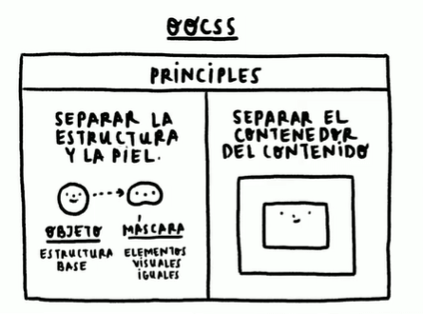

**Qué es BEM: bloque, elemento y modificador**

**La arquitectura BEM *(Block-Element-Modifier)* es una de las más utilizadas actualmente.**Consiste en manejar los elementos en clases definidas por bloques, elementos y modificadores.

**Bloque:** es la estructura principal que es contenedora de varios elementos.

**Elemento:** es el elemento HTML que hace referencia el contenedor.

**Modificador:** es un estilo específico para el elemento. Por ejemplo, un botón que tenga un color diferente a los demás, esto tiene relación con la [especificidad](https://platzi.com/clases/2467-frontend-developer/40837-cascada-y-especificidad-en-css/).

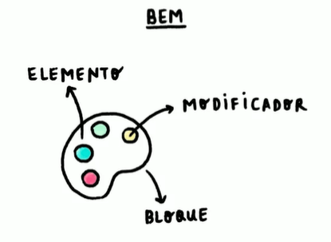

Puedes revisar más sobre esta arquitectura en el siguiente artículo:

[Guía de BEM para CSS | Cohete Falcon 9 de SpaceX](https://platzi.com/blog/bem/)

**Qué es la arquitectura escalable y modular de CSS**

**La arquitectura SMACSS *(Scalable and Modular Architecture for CSS)* indica el orden de componentes que estarán ubicados en carpetas**. La unión de estos componentes dará como resultado tu página web con estilos.

**Base:** elementos base, como botones, títulos, enlaces.

**Layout:** estructura de la página, relacionado con el *[Responsive Design](https://platzi.com/clases/2467-frontend-developer/40845-responsive-design/" \t "_blank)*.

**Módulos:** elementos que contienen a los elementos base.

**Estado:** estilos relacionados con el comportamiento de elemento, relacionado con las [pseudoclases y pseudoelementos](https://platzi.com/clases/2467-frontend-developer/40836-tipos-de-selectores-pseudoclases-y-pseudoelementos/).

**Temas:** conjunto de estilos que definen tu página web.

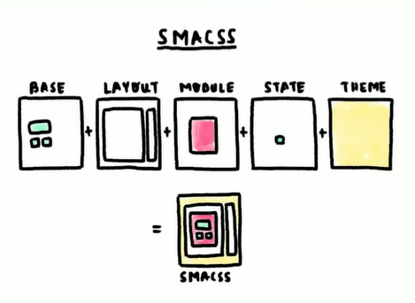

**Qué es el triángulo invertido de CSS**

La arquitectura ITCSS *(Inverted Triangle CSS)* consiste en **separar los archivos del proyecto**; mediante ajustes, herramientas, elementos, entre otros. Todo esto para **manejar los detalles de especificidad, claridad y magnitud**.

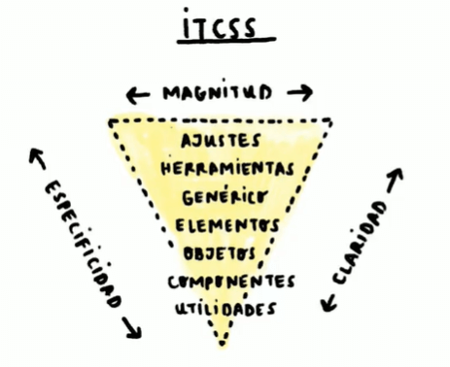

**Qué es el diseño atómico**

**La arquitectura *Atomic Design* también es una de las más utilizadas actualmente.** Consiste en manejar los elementos como una estructura mínima, a partir de la unión de varias de estas, dará como resultado los estilos de la página web. Se basa en la estructura mínima de la materia, los átomos.

**Átomos:** estructura mínima; como botones, enlaces, títulos, entre otros.

**Moléculas:** unión de átomos.

**Organismos:** unión de moléculas.

**Plantillas:** unión de organismos.

**Páginas:** unión de plantillas.

